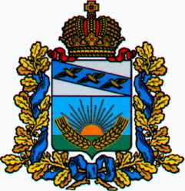
АДМИНИСТРАЦИЯ
СОЛНЦЕВСКОГО РАЙОНА КУРСКОЙ ОБЛАСТИ

П О С Т А Н О В Л Е Н И Е

ОТ | 06.04.2022 | № | 139
 | Курская область, 306120, пос. Солнцево
О признании утратившим силу
постановления Администрации
Солнцевского района Курской области
от 21.10.2020 № 414 «О дополнительных мерах
по предупреждению распространения новой
коронавирусной инфекции на территории
Солнцевского района Курской области»

В соответствии с постановлением Администрации Курской области от 31 марта 2022 года № 341-па «О признании утратившим силу постановления Администрации Курской области от 20.10.2020 №1048-па «О дополнительных мерах по предупреждению распространения новой коронавирусной инфекции на территории Курской области», Администрация Солнцевского района Курской области ПОСТАНОВЛЯЕТ:
- Признать утратившим силу постановление Администрации Солнцевского района Курской области от 21.10.2020 № 414 «О дополнительных мерах по предупреждению распространения новой коронавирусной инфекции на территории Солнцевского района Курской области».
- Контроль за исполнением настоящего постановления оставляю за собой.
- Постановление вступает в силу со дня его подписания и распространяется на правоотношения, возникшие с 1 апреля 2022 года.

Глава Солнцевского района Г.Д. Енютин

